**Introducción al HTML**

**(**[Evidencia día 6 semana 6](https://educacioncontinua-otec.aiep.cl/mod/assign/view.php?id=129458) **)**

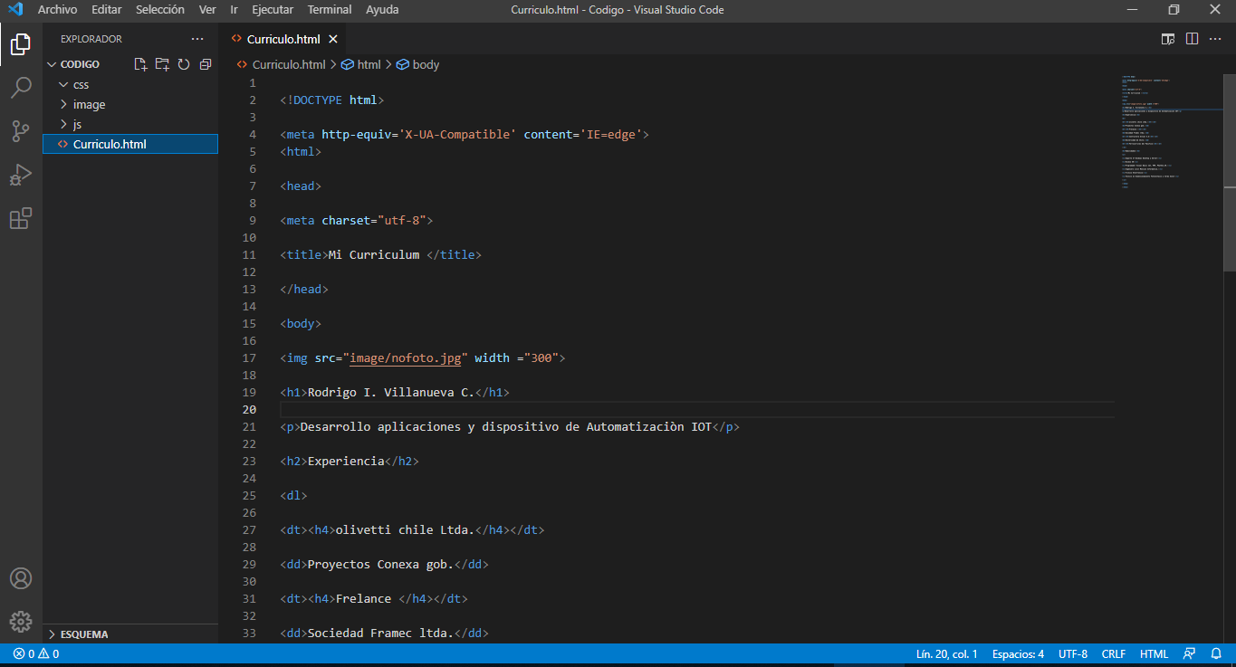

La Existencia de diferentes Etiquetas en HTML y su Aplicación en una S ensilla Pagina de Currículo.

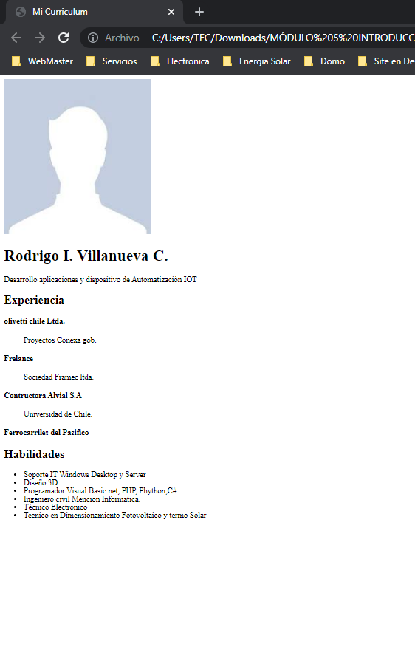

Análisis

Aprendí a validar el código HTML para tener mayor Fiabilidad de en su Estructura, Ademas se estableció toda los diferentes Cambios que se pueden realizar en cada una de las etiquetas de sus atributos los cuales no proveen de un amplio abanico de modificaciones a las mismas.